02.05.2020 г.
Практическая работа №20
Тема урока: «Ознакомление с ассортиментом виноградные вина, коньяки и бренди».
Цель: изучить ассортимент виноградных вин, коньяка и бренди по 5 наименований каждого вида с интернет ресурсов.
Ход работы.
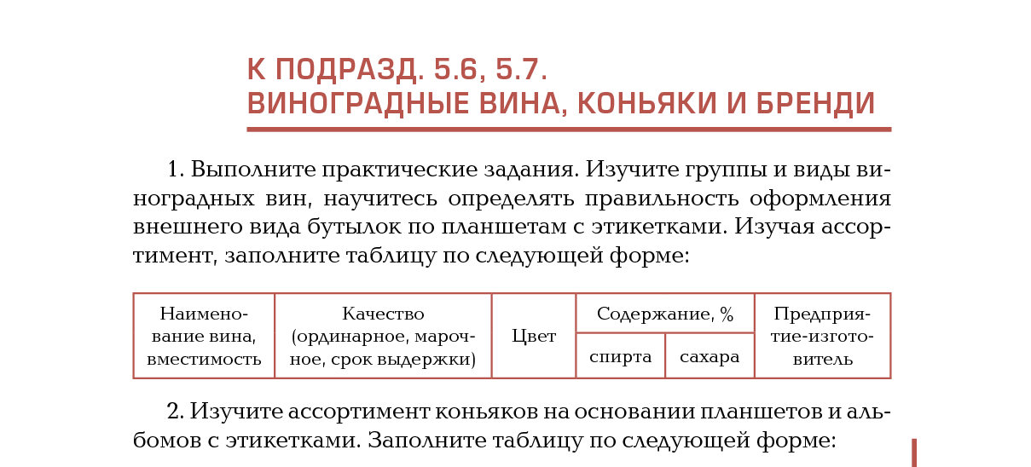
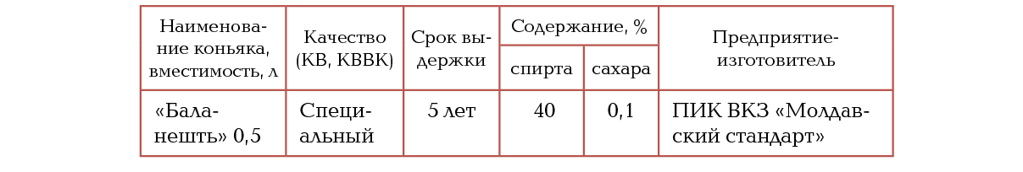
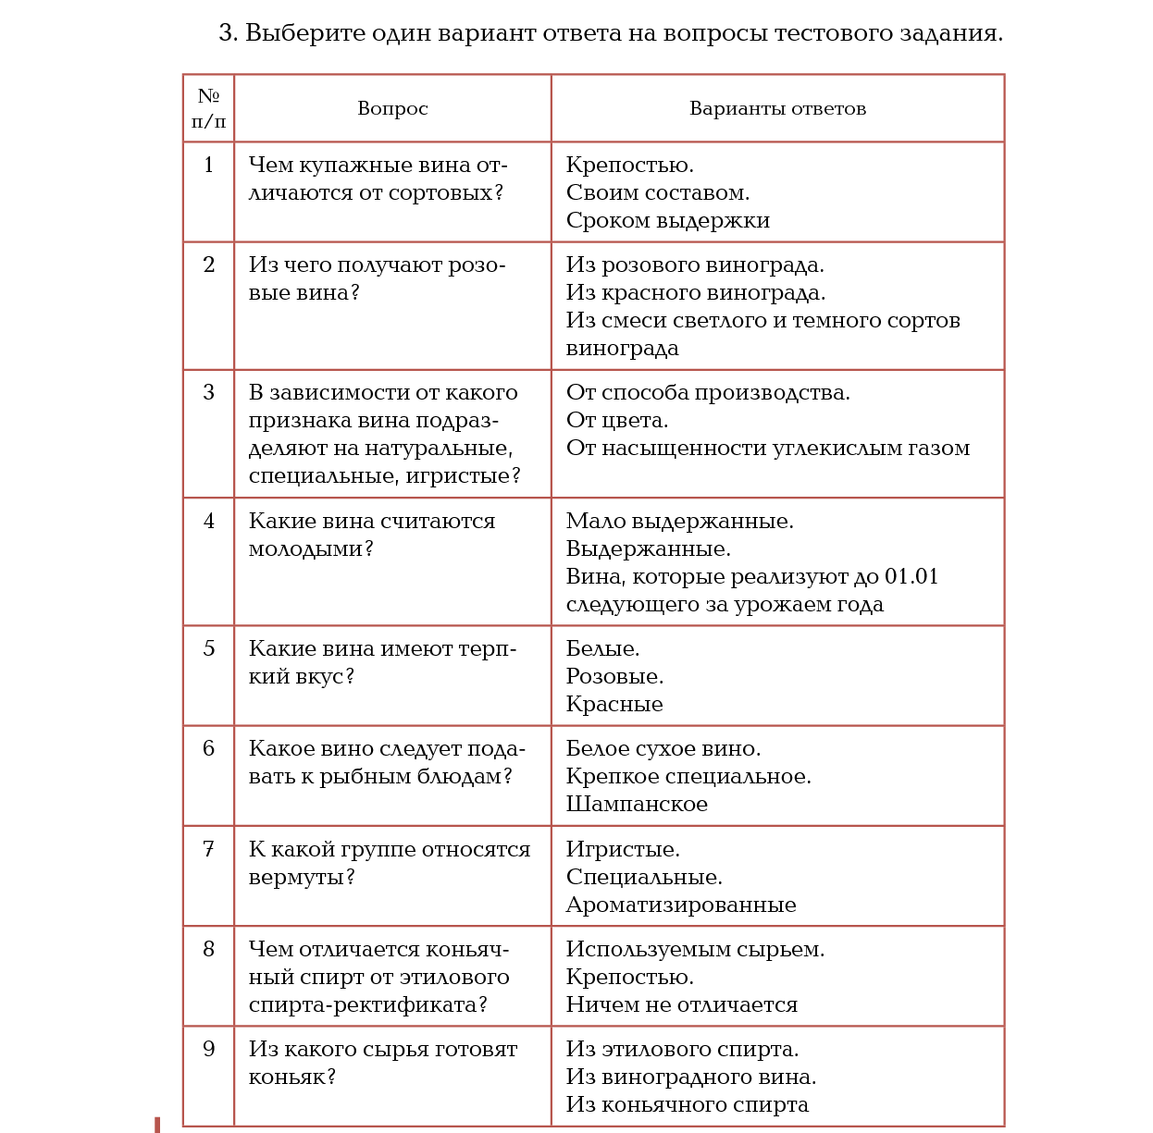
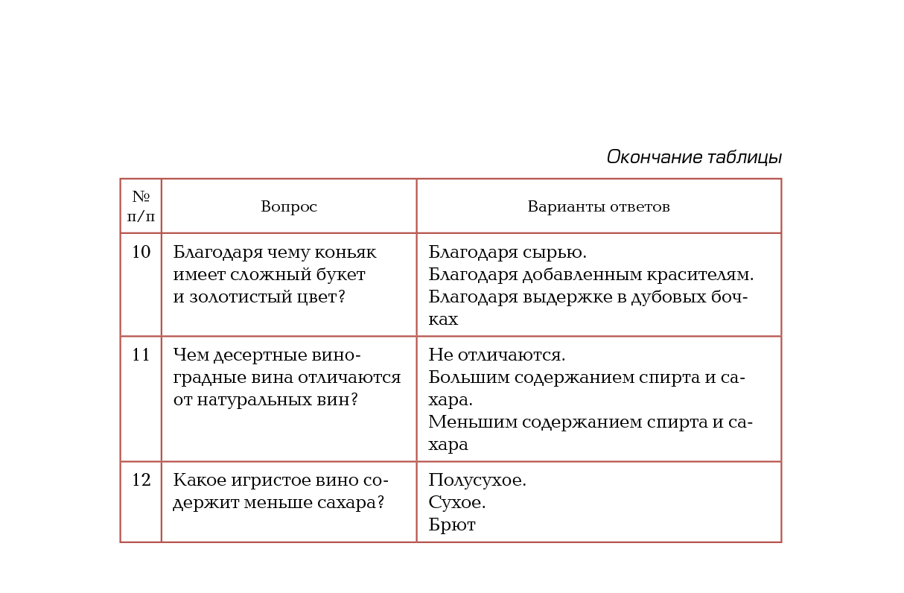
Вывод:

